БЫТОВОЙ ГАЗ

Потенциальную угрозу катастрофического масштаба таит в себе используемый на кухне газ.
Утечка газа может привести к отравлению человека и взрыву помещения.

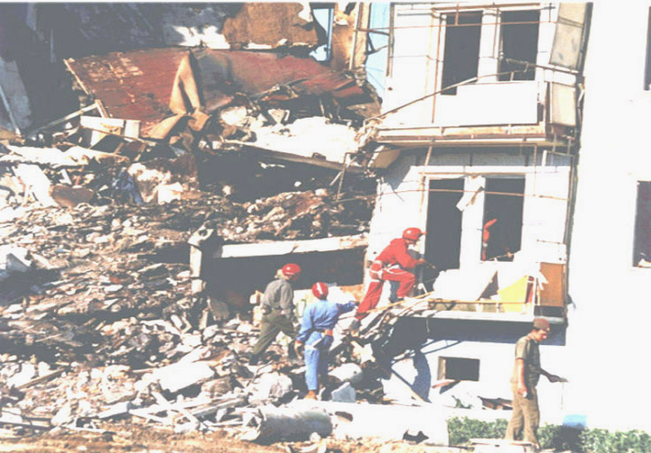


Поэтому при использовании внутридомового газового оборудования население обязано:
- пройти инструктаж по безопасному пользованию газом в эксплуатационной организации газового хозяйства, иметь и соблюдать инструкции по эксплуатации приборов.
- следить за нормальной работой газовых приборов, дымоходов и вентиляции, проверять тягу до включения и во время работы газовых приборов с отводом продуктов сгорания газа в дымоход.
- по окончании пользования газом закрыть краны на газовых приборах и перед ними, а при размещении баллонов внутри кухонь дополнительно закрыть вентили у баллонов.
- при неисправности газового оборудования вызвать работников предприятия газового хозяйства.
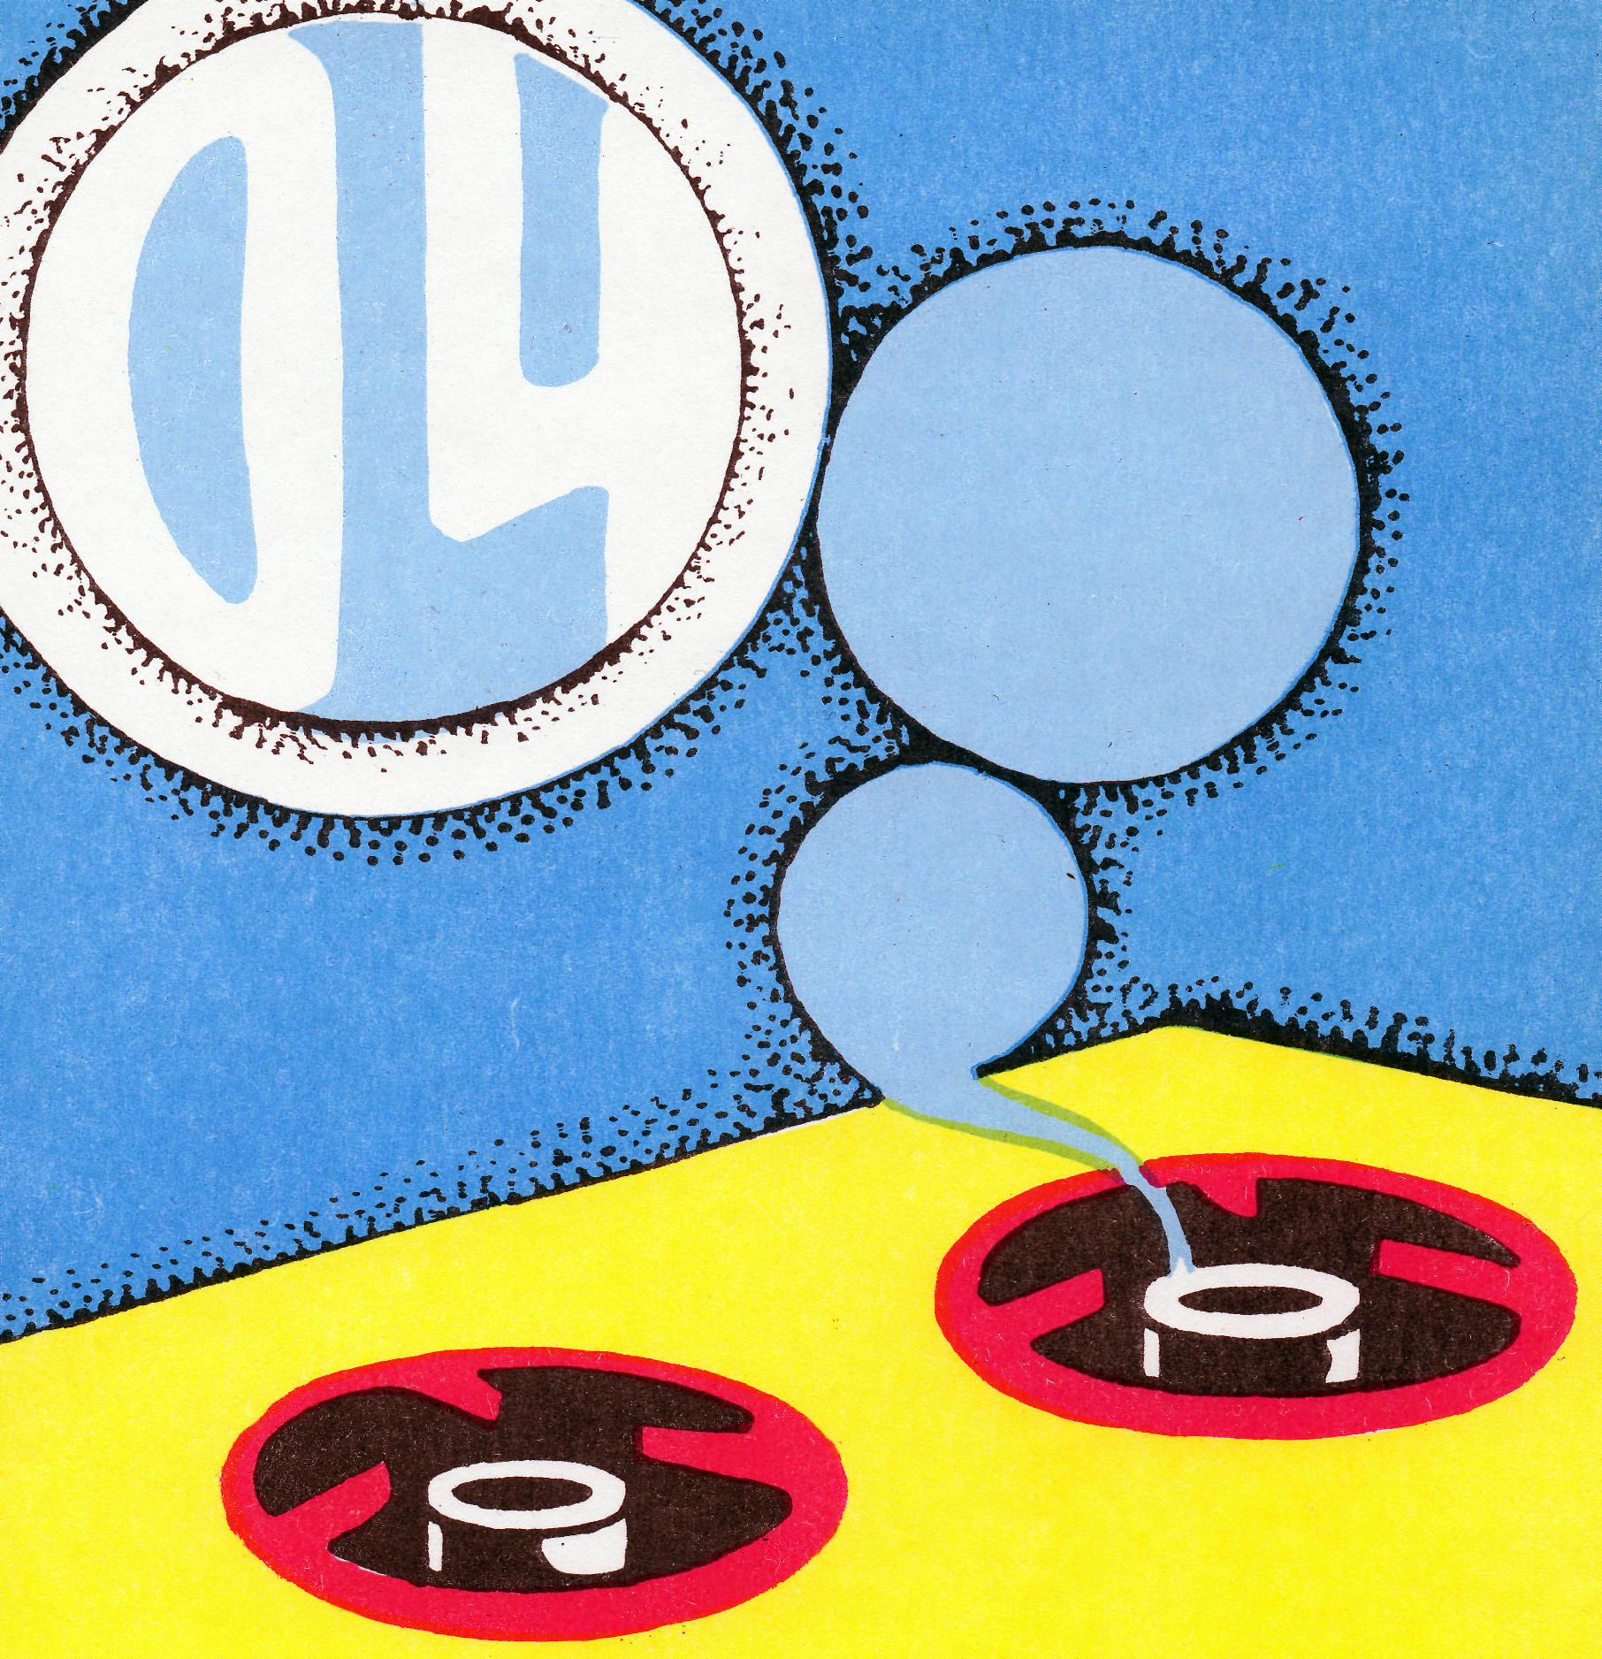
- при внезапном прекращении подачи газа немедленно закрыть краны горелок газовых приборов и сообщить аварийной службе по телефону 04.

При появлении в помещении запаха газа немедленно прекратить пользование газовыми приборами, перекрыть краны к приборам и на приборах, открыть окна или форточки для проветривания помещения, вызвать аварийную службу газового хозяйства по телефону 04
(вне загазованного помещения). Не включать и не отключать электроприборы, не пользоваться открытым огнем.
Перед входом в подвалы и погреба, до включения света или зажигания огня, убедиться в отсутствии запаха газа.
При обнаружении запаха газа в подвале, подъезде, во дворе, на улице:
- сообщить окружающим о мерах предосторожности;
- сообщить в газовую службу по телефону 04 из незагазованного места;
- принять меры к удалению людей из загазованной среды, предотвращению включения - выключения электроосвещения, появлению открытого огня и искры;
- до прибытия аварийной бригады организовать проветривание помещения.
Владельцы домов на праве личной собственности должны своевременно заключать договоры на техническое обслуживание газового оборудования и проверку дымоходов, вентиляционных каналов. В зимнее время должны: периодически проверять оголовки с целью недопущения их обмерзания и закупорки.

Населению запрещается:
Производить самовольную газификацию дома (квартиры, садового домика), перестановку, замену и ремонт газовых приборов, баллонов и запорной арматуры.
Вносить изменения в конструкцию газовых приборов. Изменять устройство дымовых и вентиляционных систем.
Пользоваться газом после истечения срока действия акта о проверке и чистке дымовых и вентиляционных каналов.
Пользоваться газовыми приборами при закрытых форточках, отсутствии тяги в дымоходах и вентиляционных каналах, щелей под дверьми ванных комнат.
Оставлять работающие газовые приборы без присмотра, кроме рассчитанных на непрерывную работу и имеющих для этого соответствующую автоматику.

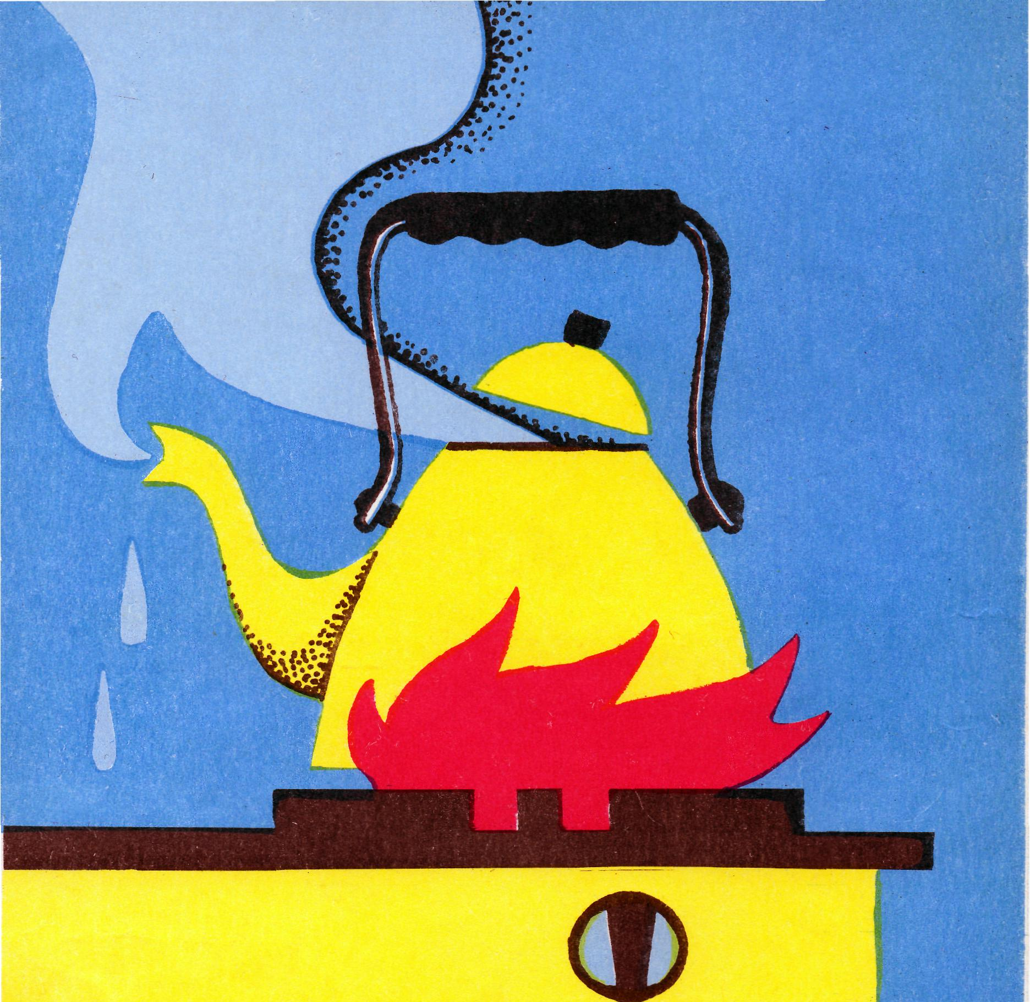

Допускать к пользованию газовыми приборами детей дошкольного возраста, лиц, не контролирующих свои действия и не знающих правил пользования этими приборами.
Пользоваться газовыми плитами для отопления помещений просушки белья.
Пользоваться помещениями, где установлены газовые приборы, для сна и отдыха.
Применять открытый огонь для обнаружения утечек газа.

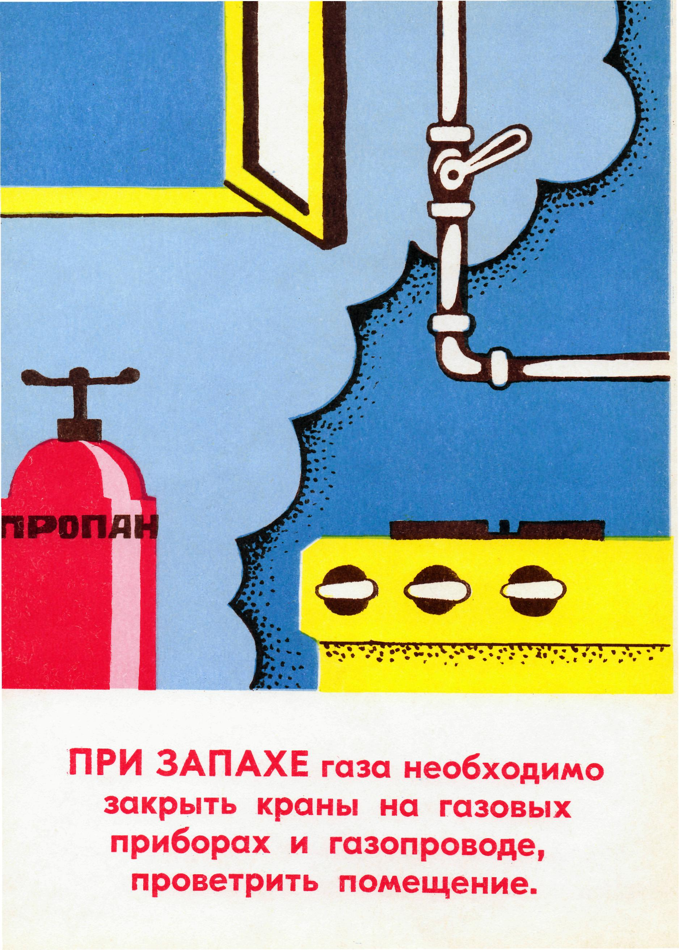

Хранить в помещениях и подвалах газовые баллоны. Самовольно производить замену порожних баллонов на заполненные газом и подключать их.
Допускать порчу газового оборудования и хищение газа.

а

